Zgłoszenie serwisowe awarii lub przeglądu maszyn HAKO

Zgłoszenia można dokonać za pomocą dedykowanej Platformy Serwisowej i Aplikacji Mobilnej, pisemnie przy pomocy niniejszego formularza przesłanego na numer fax centrali: 12 622 16 19 lub pocztą elektroniczną na adres e-mail: serwis@hako.pl podając wszystkie dane z formularza zgłoszeniowego.

Data i godzina zgłoszenia: | Numer zgłoszenia:
Firma/Właściciel:

STATUS MASZYNY:
WYNAJEM POGWARANCYJNE GWARANCYJNE

Proszę zaznaczyć odpowiednie pola.
Data wydania:
Nr gwarancji:

OPCJE USŁUGI:
WEZWANIE SERWISU
PRZESYŁKA KURIERSKA
DOWÓZ WŁASNY

Proszę zaznaczyć odpowiednie pola.

Miejsce użytkowania urządzenia (adres): | Osoba kontaktowa wraz z numerem telefonu (niezbędne):
Typ maszyny (niezbędne): | Numer seryjny maszyny (niezbędne):
Stan licznika: | Kod awarii (niezbędne, jeśli występuje):
Stwierdzone usterki, uwagi, objawy:

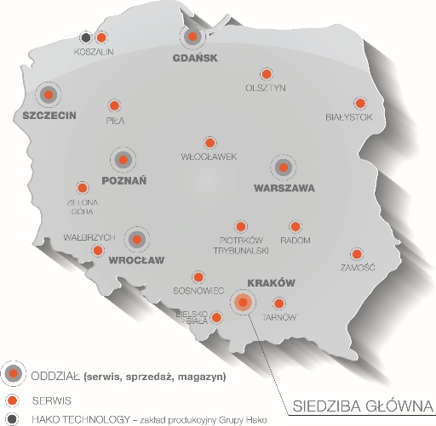
W razie braku reakcji serwisu lub odpowiedzi na zgłoszenie w ciągu 24h prosimy o kontakt telefoniczny
oraz ponowne zgłoszenie. Przysyłane zgłoszenia na innych formularzach lub z niepełnymi danymi nie będą obsługiwane.
Pieczątka i podpis zgłaszającego:

